Zonnepaneel van 80watt alles inclusief voor €100
Ik hoop in deze post een duidelijke beschrijving te kunnen geven hoe ik een zonnepaneel heb geïnstalleerd op mijn 7 meter bootje voor iets meer dan 100 euro. Dit is inclusief het paneel, laadregelaar (PWM) en de montage. Het zonnepaneel word gemonteerd op twee aluminium buizen die over mijn dakluik heen staan. De zonnepanelen zitten vlak voor mijn buiskap en onder de giek.
Zonnepaneel
Uiteraard begint het geheel met een paneel. Via de website Alieexpress zijn er diverse panelen te verkrijgen. Het merk DOKIO heb ik tot nu toe goede ervaringen mee, mede omdat de PV cellen gemaakt worden in Duitsland en dus enkel de assemblage in China gebeurd.
Ik heb de website een beetje in de gaten gehouden en ik had mijn zonnepaneel voor €71 inclusief lader. Op het moment dat dit geschreven is was deze aanbieding niet meer gelding maar wellicht is dit een mooi alternatief
https://nl.aliexpress.com/item/DOKIO-Brand-80W-18-Volt-Black-Solar-Panel-China-10A-12-24-Volt-usb-Controller-80/32867285710.html?spm=a2g0z.search0104.3.95.2d2a192f8J2V04&ws_ab_test=searchweb0_0,searchweb201602_3_10152_10151_10065_10344_10068_5722815_10342_10343_10340_5722915_10341_5722615_10696_10084_10083_10618_10304_10307_10820_10301_10821_5722715_10843_10059_306_100031_10103_10624_10623_10622_5722515_10621_10620,searchweb201603_12,ppcSwitch_5&algo_expid=f7255918-34da-4c81-9a2a-49c03d9d6b87-13&algo_pvid=f7255918-34da-4c81-9a2a-49c03d9d6b87&priceBeautifyAB=0
Laadregelaar
Bij het zonnepaneel wordt een laadregelaar geleverd. Dit onderdeel heb je nodig om er voor de zorgen dat je accu’s niet overbelast worden door het paneel. De goedkope variant van deze lader is een zogenaamde PWM lader, de duurdere en betere variant is een MPPT lader. MPPT laders laden over het algemeen wat efficienter. Diverse bronnen op internet claimen een verbetering van 30%. De precieze theoretische achtergrond hierachter ben ik niet van op de hoogte maar mij was het die 17 euro extra waard. De MPPT lader in de link komt in een strakke zwart metalen omhuizing waarin de elektronica in is ingegoten met polyurethaan. De kabels die eruit komen zijn van voldoende lengte en dikte om de zonnepanelen en accu’s aan te koppelen. Persoonlijk zou ik dit altijd solderen om de verliezen in de kabel tot een minimum te brengen.
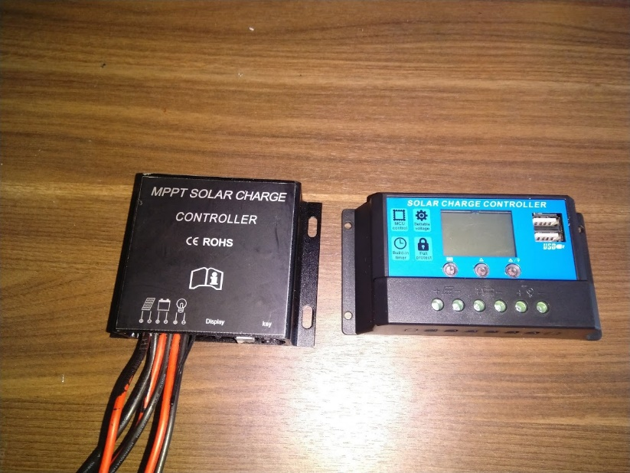

https://nl.aliexpress.com/item/LED-10A-MPPT-Solar-Charge-Controller-12V-24V-Waterproof-Timer-IP68-130W-260W/32702581161.html?spm=a2g0z.search0104.3.2.78cf7072MpBamf&ws_ab_test=searchweb0_0,searchweb201602_3_10152_10151_10065_10344_10068_5722815_10342_10343_10340_5722915_10341_5722615_10696_10084_10083_10618_10304_10307_10820_10301_10821_5722715_10843_10059_306_100031_10103_10624_10623_10622_5722515_10621_10620,searchweb201603_12,ppcSwitch_5&algo_expid=32492ba1-6b03-4178-b687-017930f877ed-0&algo_pvid=32492ba1-6b03-4178-b687-017930f877ed&priceBeautifyAB=0
Montagemateriaal
Voor de montage hebben wij twee aluminium buizen van rond 20mm bij de karwei aangeschaft. Deze kosten rond de 9 euro per stuk. Vervolgens huur je bij de bouwmarkt een pijpbuiger in de maat die het meest in de buurt komt. Liever groter dan kleiner. Dit kost je vervolgens 5 euro als je de klus in 4 uurtjes kan klaren wat ons makkelijk lukte. Het handigste is om de buizen te vullen met zand en ergens mee af te doppen. Zelf ik twee ge-3d printte dopjes gebruikt. Het vullen met zand zorgt ervoor dat de buizen mooier worden gebogen. Door tijdens het buigen de buizen met een brander te verhitten vergemakkelijk je het buigen. Neem de tijd met het uitmeten waar de buizen gebogen moeten worden en hoe hoog de bogen moeten worden.
3D printen
Nu begint het leuke, de rest van de onderdelen die benodigd zijn ontwerpen en uitprinten. Ik heb gebruik gemaakt van een 3D printen met zwart ABS plastic. ABS staat bekend om zijn sterkte en flexibiliteit. ABS kan minder goed tegen UV ligt maar de pigment die toegevoegd word in zwart ABS kan juist wel weer heel goed tegen UV.
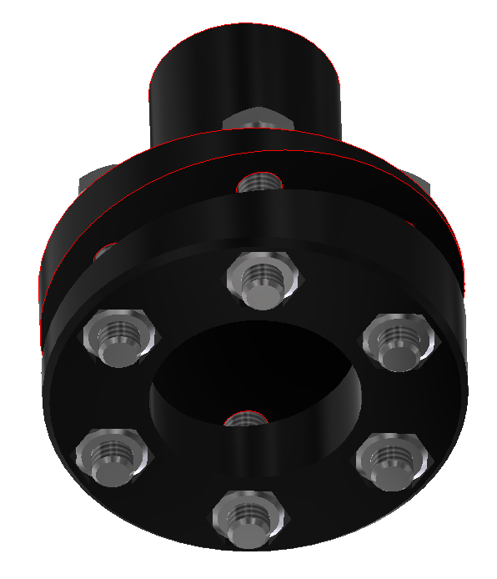
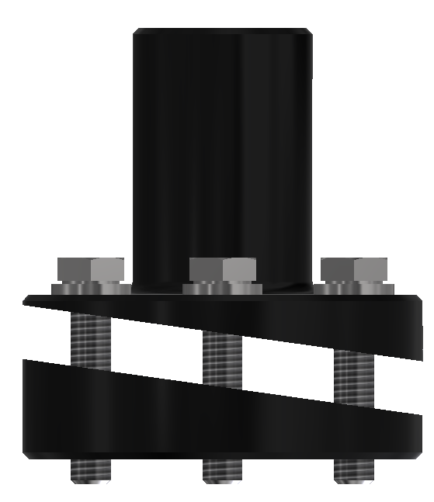

De voetjes die ik ontworpen heb worden vastgezet met 6x M6x25 boutjes met aan de kopse kant een sluitring en daaronder Nylok moertjes. Mijn dek loopt 7 graden af bij de achterste beugel en 8 graden af bij de voorste beugel. Dit is ook zo getekend in de modellen. De loze ruimte die te zien is in het model hoort het dek te zitten.

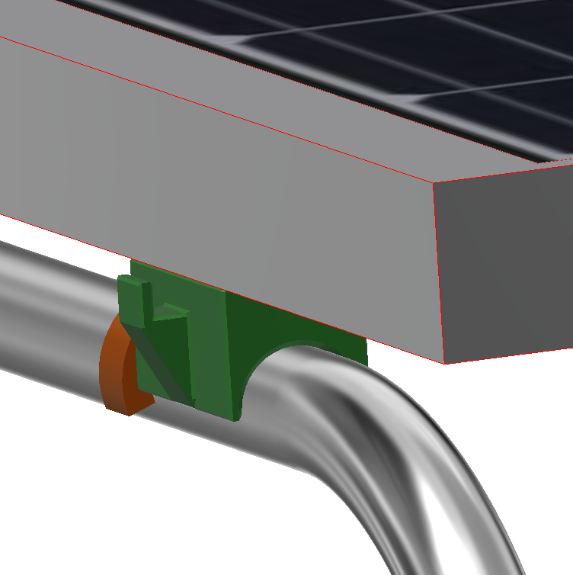
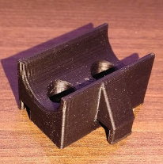
Het zonnepaneel moet ook geborgd worden op de buizen. Ook hierbij is een 3D printer te pas gekomen. Het groene onderdeel te zien in het computermodel zit vast aan het zonnepaneel. Een halve ring (oranje in het model) zorgt er voor dat het paneel niet van naar de zij kant kan schuiven. Bij iedere groene beugel zit zo’n ring. Achterin het model zit een groef waar een elastiek doorheen kan. Deze elastiek kan onder de aluminium buis getrokken worden en bevestigd aan het lipje wat te zien is in het model. Dit onderdeel is bevestigd met imbus moeren M6x25. Hier heb je er 8 van nodig.

Boodschappenlijstje
Onderdeel | Hoeveel | Totale kosten
Zonnepaneel | 1x | €71,--
Aluminiumbuis | 2x | €18,--
Pijpbuiger | 1x | €5,--
3D printen | Eerder gespecificeerd | €6,--
Totaal |  | €100,--

De komende weken ga ik dit verder uitwerken, foto’s en meer informatie volgt!

